До
ХЕС АД
ул. „ПИРИН” № 1,
8600 ЯМБОЛ

ЗАЯВЛЕНИЕ
за получаване на дивидент за предходните 5 финансови години

от ……………………………………………………………………………………………………...
(трите имена)
ЕГН ………………………….
телефон за обратна връзка ……………………………….
сметка № (IBAN) ……………………………..
банков код (BIC) ……………………..
банка ……………………………
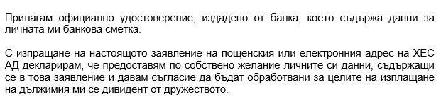
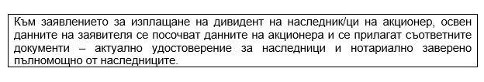

Дата ………….. Подпис ………………………

Можете да изпратите заявлението по електронна поща на e-mail: investor@sphold.com
За контакти: София Аргирова-Атанасова, Директор за връзки с инвеститорите, тел. 0879899469

